№ п/п | Наименование товара, работ, услуг | Ед. изм. | Кол-во | Технические, функциональные характеристики
 |  |  |  | Показатель (наименование комплектующего, технического параметра и т.п.) | Описание, значение
 | Скамья №3  СД-03  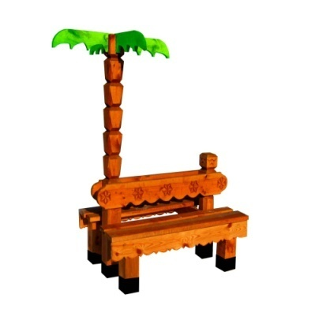 | Шт. | 1
 |  |  |  | Высота (мм) | 2100
 |  |  |  | Длина (мм) | 1600
 |  |  |  | Ширина (мм) | 800
 |  |  |  | Применяемые материалы
 |  |  |  | Столб | В количестве 5шт. выполнены из бруса естественной сушки, сечением 150х150 мм., с покрытием антисептиком "Акватекс". Нижняя часть столба покрыта битумной мастикой с последующим бетонированием.
 |  |  |  | Столб «Пальма» | В кол-ве 1 шт., выполнен из бруса естественной сушки 150х150мм., с геометрической резьбой по дереву. Нижняя часть столба покрыта битумной мастикой с последующим бетонированием. На столбе установлены декоративный элемент «Листья пальмы». Листя пальмы выполнены из доски естественной сушки с покраской цветной краской.
 |  |  |  | Сиденье | В кол-ве 2шт., выполнено из бруса естественной сушки толщиной 40мм. Сиденье имеет декоративные накладки в кол-ве 2шт.из доски толщенной 22мм.с геометрической резьбой по дереву.
 |  |  |  | Спинка | В кол-ве 2шт. выполнена из доски естественной сушки, толщиной 40мм., с геометрической резьбой по дереву.
 |  |  |  | Материалы | Деревянный брус и доска естественной сушки тщательно отшлифованы со всех сторон и покрыты антисептиком «Акватекс», саморезы по дереву.ГОСТ Р 52169-2012

